Tài liệu hướng dẫn sử dụng
PHẦN MỀM MỘT CỬA ĐIỆN TỬ

Mục lục
I. Giới thiệu 3
II. Đăng nhập hệ thống 3
III. Tiếp nhận và trả kết quả 3
III.1. Tiếp nhận hồ sơ 3
III.2. HS chờ Bổ sung 4
III.3. Hồ sơ Liên thông 5
III.4. HS Chờ trả kết quả 6
IV. Đăng ký giao dịch 6
V. Tra cứu hồ sơ 7
VI. Báo cáo 8

Giới thiệu
Là phần mềm hỗ trợ quy trình giải quyết hồ sơ thủ tục hành chính (TTHC) theo cơ chế “một cửa” liên thông trên lĩnh vực Tài nguyên & Môi trường từ cấp xã đến cấp huyện.
Có khả năng tích hợp với máy quét mã vạch và trang thông tin Dịch vụ công trên Internet để tổ chức, công dân có thể tra cứu được trạng thái giải quyết hồ sơ của mình sau khi đã nộp tại bộ phận TN&TKQ.
Công khai, minh bạch, tự động hóa các thông tin trong quá trình giải quyết hồ sơ TTHC.

Đăng nhập hệ thống
Chạy địa chỉ phần mềm: http://123.25.116.118/mcdt trên trình duyệt web.
Nhập tên đăng nhập và mật khẩu đã được cấp theo quy định. Hệ thống sẽ hiển thị màn hình với quyền truy nhập.
Màn hình đăng nhập: (ví dụ đăng nhập với tài khoản: nguyenvana)
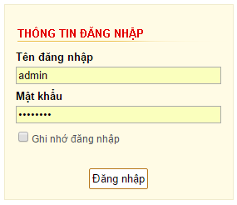

Tiếp nhận và trả kết quả

Tiếp nhận hồ sơ
Ý nghĩa: Tiếp nhận hồ sơ ngay khi công dân đến giao dịch.
Chọn menu TN&TKQ → xuất hiện màn hình sau:
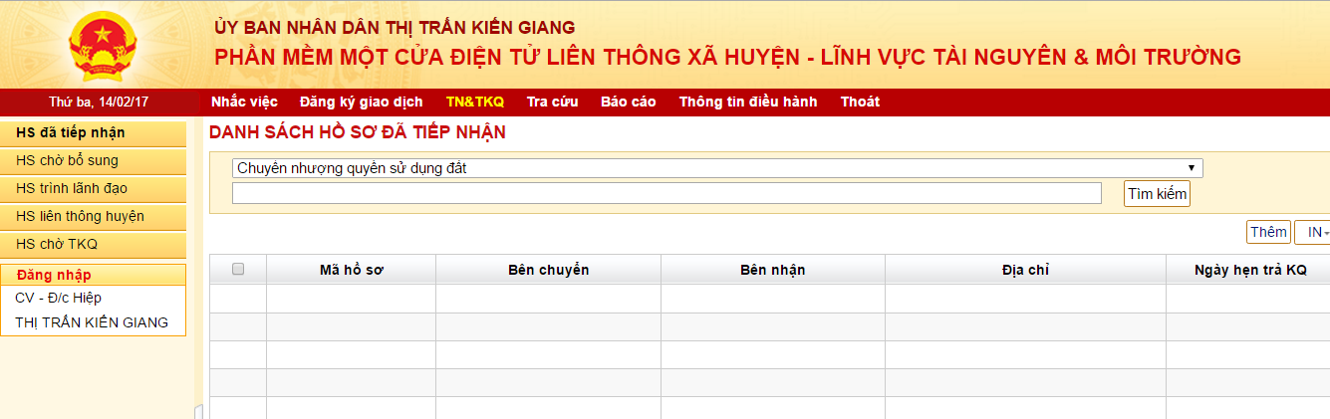
Để thêm mới hồ sơ → Thêm → Gõ các thông tin cần thiết → Cập nhật
Để in giấy biên nhận → Đánh dấu chọn hồ sơ cần in → In giấy biên nhận → thực hiện in trên thanh công cụ của trình duyệt.
Để in các giấy tờ liên quan đến hồ sơ đất đai → Đánh dấu chọn hồ sơ cần in → IN → Chọn loại hồ sơ cần in.
Để chuyển hồ sơ lên huyện chọn hồ sơ cần chuyển -> Chuyển xử lý -> hiển thị màn hình sau:
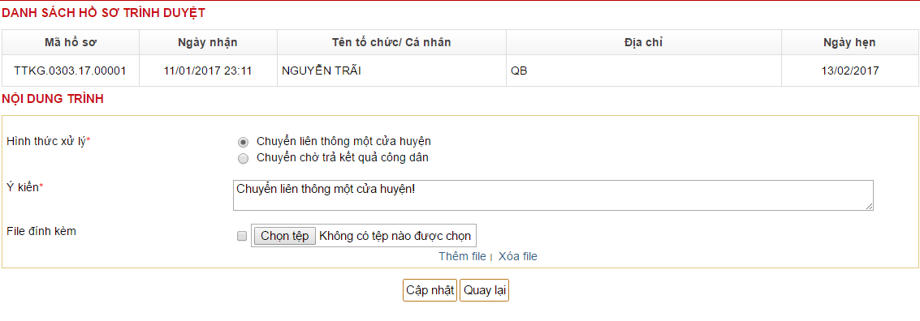
Tại màn hình hiển thị NSD ấn nút Cập nhật. Lúc này hồ sơ được gửi lên một cửa huyện để kiểm tra thụ lý hồ sơ.
Để sửa một hoặc nhiều hồ sơ → Đánh dấu chọn một hoặc nhiều hồ sơ → kích vào nút “Sửa” → sau đó cập nhập lại thông tin cần sửa
Để xóa một hoặc nhiều hồ sơ → Đánh dấu chọn một hoặc nhiều hồ sơ → kích vào nút “Xóa” → OK

HS chờ Bổ sung
Ý nghĩa: Quản lý các hồ sơ đã tiếp nhận nhưng cần bổ sung để hoàn thiện.
Chọn menu trái Bổ sung hồ sơ → xuất hiện màn hình sau:
Chú ý: Trong trường hợp không có hồ sơ nào thì sẽ không có nút lệnh nào để thao tác
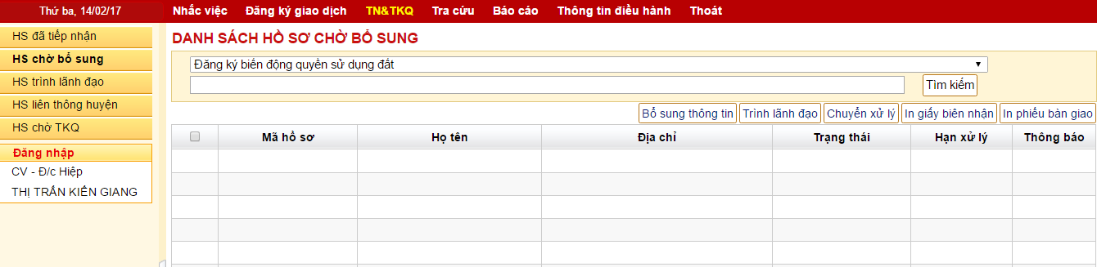

Để xem nội dung yêu cầu bổ sung hồ sơ NSD → Đánh dấu chọn hồ sơ cần xem → kích vào nút “Tiến độ” → Hệ thống xuất hiện màn hình sau:
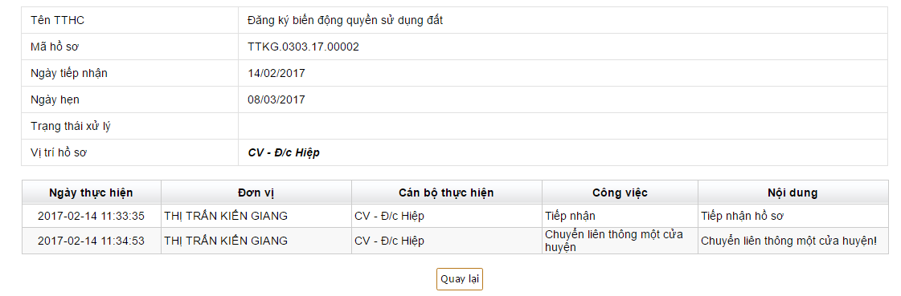
Lý do yêu cầu bổ sung
Tại màn hình hiển thị người sử dụng sẽ theo dõi được các yêu cầu cần bổ sung .
Để cập nhật thông tin bổ sung → kích vào mã Bổ sung thông tin → Xác nhận các thông tin bổ sung hồ sơ → kích vào nút “Cập nhật” .

Hồ sơ Liên thông
Ý nghĩa: Quản lý các hồ sơ liên thông đã chuyển lên huyện
Chọn menu trái Hồ sơ liên thông huyện → xuất hiện màn hình sau
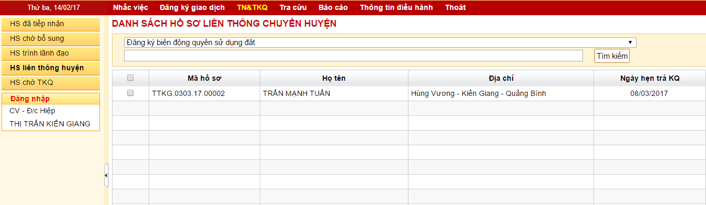
Để xem tiến độ giải quyết hồ sơ → click đúp vào hs cần xem
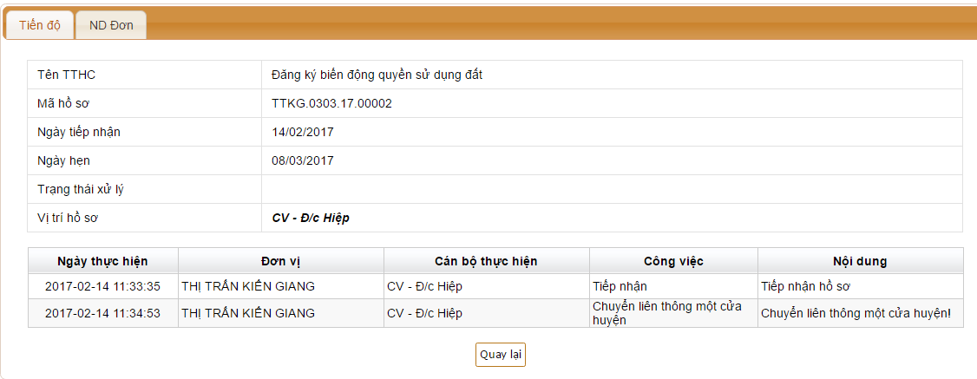

HS Chờ trả kết quả
Ý nghĩa: Quản lý những hồ sơ đã được giải quyết và trả kết quả.
Chọn menu trái HS chờ trả kết quả → xuất hiện màn hình sau:
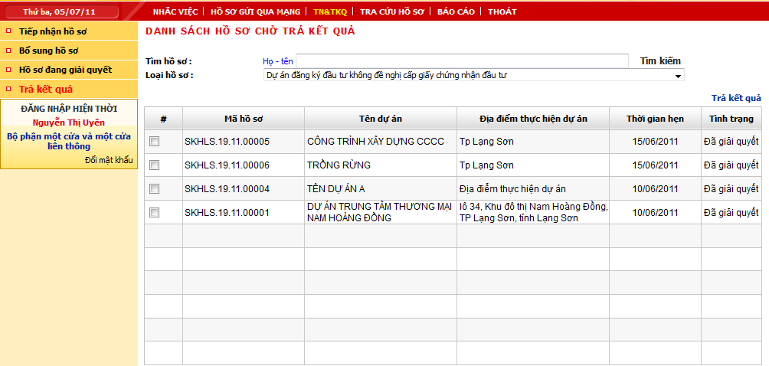
Để cập nhật thông tin trả kết quả → Đánh dấu chọn hồ sơ → Trả kết quả (hoặc kích trực tiếp lên mã hồ sơ của hồ sơ mình cần trả kết quả) → điền các thông tin rồi kích vào nút “Cập nhật”

Đăng ký giao dịch
Ý nghĩa: Quản lý các hồ sơ công dân đăng ký giao dịch qua mạng
Chọn menu ngang “Đăng ký giao dịch” → xuất hiện màn hình sau:
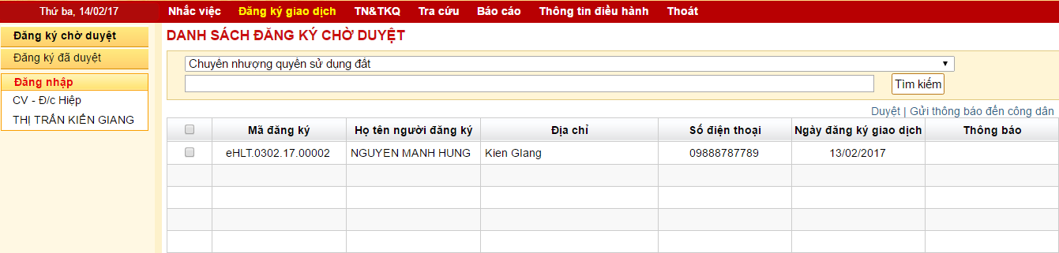

Tại màn hình hiển thị NSD sẽ theo dõi được những hồ sơ công dân đăng ký thời gian đến giao dịch tại bộ phận một cửa. Để gửi thông báo phản hồi về thời gian đăng ký giao dịch của công dân NSD chọn hồ sơ đăng ký sau đó ấn nút duyệt thời gian đăng ký rồi gửi thông báo bằng email tới công dân.

Tra cứu hồ sơ
Ý nghĩa: Để tra cứu thông tin về những hồ sơ đã trả kết quả.
Chọn menu ngang “TRA CỨU HỒ SƠ” → xuất hiện màn hình sau:
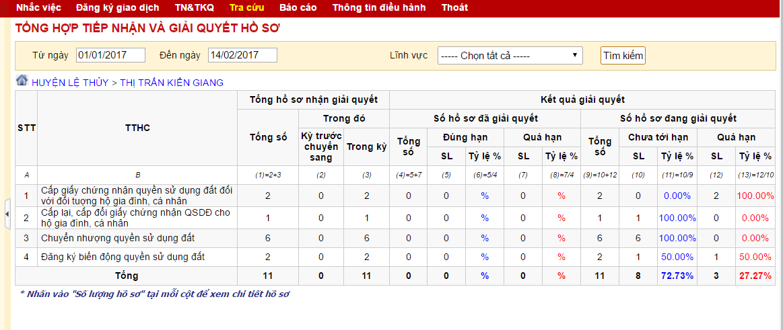
Để xem chi tiết hồ sơ ở mỗi trạng thái → nhấn vào số hồ sơ tại mỗi cột → hệ thống sẽ hiển thị chi tiết danh sách các hồ sơ tại trạng thái đó như sau:
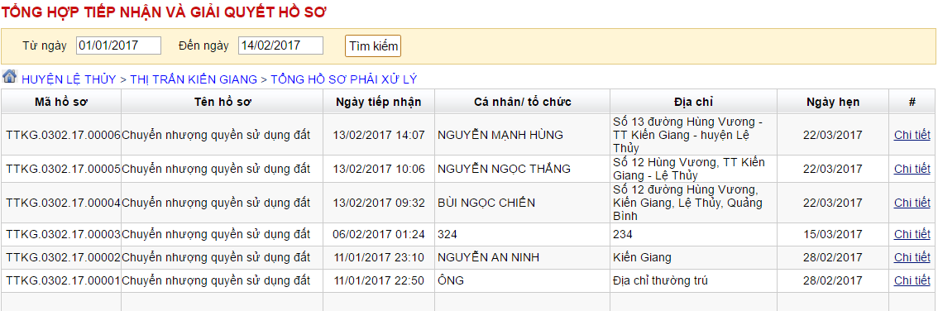

Báo cáo
Ý nghĩa: để thống kê, tổng hợp báo cáo về số lượng giải quyết hồ sơ trong một khoảng thời gian xác định
Chọn menu ngang Báo cáo → xuất hiện màn hình sau:
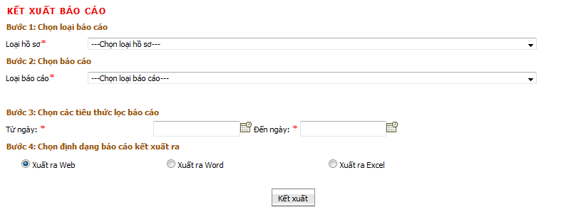
Nhấn Loại hồ sơ: để chọn thủ tục cần kết xuất báo cáo → Loại báo cáo: để chọn dạng báo cáo (tổng hợp, chi tiết,…) → đợi một chút để load dữ liệu → Từ ngày → Đến ngày → chọn định dạng Web/Word/Exel → cửa sổ mới với số liệu theo báo cáo đã chọn.

